POZIV ZA MEDIJE Zagreb, 06. svibnja 2014.

HRVATSKA AKADEMIJA ZNANOSTI I UMJETNOSTI
i
INSTITUT YUNUS EMRE

imaju čast pozvati Vas na svečano otvorenje izložbe

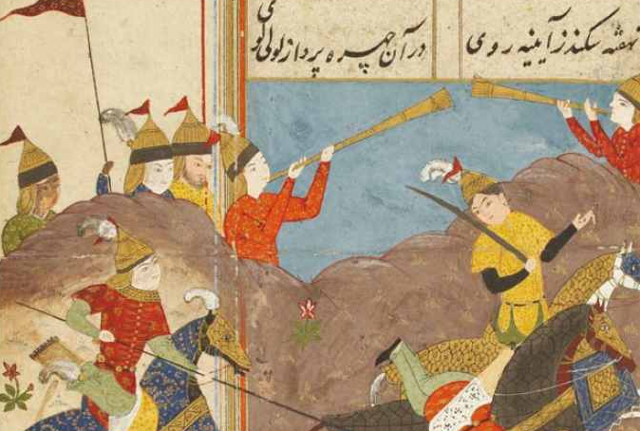
RIJEČ ~ PISMO ~ SLIKA
Iz riznice Orijentalne zbirke Arhiva
Hrvatske akademije znanosti i umjetnosti

u ponedjeljak, 12. svibnja 2014. u 19 sati
u palači Hrvatske akademije znanosti i umjetnosti,
X. dvorana Strossmayerove galerije starih majstora,
Zrinski trg 11, Zagreb

Na izložbi koja se od 12. do 31. svibnja 2014. održava u X. dvorani Strossmayerove galerije starih majstora Hrvatske akademije znanosti i umjetnosti, javnosti će biti predstavljeni odabrani rukopisi Orijentalne zbirke Akademijina Arhiva.

Orijentalna zbirka Arhiva Hrvatske akademije znanosti i umjetnosti, utemeljena 1927. godine, među najvećim je zbirkama arapskih, osmanskih turskih i perzijskih rukopisa u jugoistočnoj Europi. U njezinom je fondu 2100 kodeksa koji datiraju od 13. do 19. stoljeća, a nabavljeni su u Bosni i Hercegovini, Kosovu, Sandžaku i Makedoniji Osim rukopisnih knjiga, u Zbirci se čuva i 760 osmanskih isprava – sultanskih i vezirskih naredbi, sudskih rješenja, kupoprodajnih ugovora i privatnih pisama.
Kodeksi Orijentalne zbirke sadržavaju tekstove iz različitih znanstvenih disciplina i književnih žanrova. Tu su prijepisi Kur'ana, djela iz islamskih vjerskih znanosti, arapske gramatike, stilistike i retorike, osmanska, arapska i perzijska umjetnička proza i poezija, brojni rječnici, te djela iz historiografije, geografije, astronomije, astrologije, medicine i okultnih znanosti. Posebna su vrijednost fonda primjerci djela bosanskih pisaca iz osmanskoga doba, nekoliko kodeksa nastalih u hrvatskim gradovima pod osmanskom vlašću, te osobne bilježnice raznovrsna sadržaja.

Na izložbi koju zajednički organiziraju Hrvatska akademija znanosti i umjetnosti i Institut Yunus Emre iz Republike Turske javnosti će biti predstavljeni zadivljujući primjeri kaligrafije, iluminacija, minijatura i drugih vidova orijentalno-islamske umjetnosti rukopisne knjige.
Izložba se održava u godini u kojoj su na temelju Protokola o suradnji Akademije i Instituta Yunus Emre stručnjaci iz Republike Turske digitalno snimili sve rukopise Zbirke, čime je u vrlo kratkom vremenu učinjen krupan korak prema njihovoj lakšoj dostupnosti i očuvanju.
Izložbu prate katalozi na hrvatskom, turskom i engleskom jeziku, a njezinu realizaciju novčano su pomogli Središnja banka Republike Turske, Grad Zagreb, gospođa Maria Khairova, trgovina Karavansaraj i Veleposlanstvo Kraljevine Maroko u Zagrebu.
Za više informacija: dr. sc. Tatjana Paić-Vukić, autorica izložbe, tel. 4895 161,
091 560 8665, tpaic@hazu.hr .
Srdačno Vas pozdravljamo, zahvaljujemo na suradnji i očekujemo Vaš dolazak.

Odnosi s javnošću HAZU
Gordana Poletto Ružić

